Ta dùng câu lệnh find để tìm kiếm file php.ini của apache

```bash

find / -name php.ini 2>/dev/null | grep apache

```

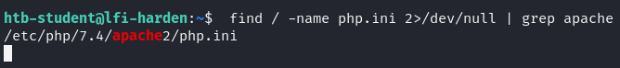

P/s: /etc/php/7.4/apache2/php.ini

Ta phát hiện allow_url_fopen đang được bật

